Лабораторная работа №4. Наследование. Часть 1. Базовые аспекты

Наследование в Java — это механизм, позволяющий одному классу (подклассу, дочернему классу) наследовать поля и методы другого класса (суперкласса, родительского класса). Это основа принципа повторного использования кода и создания иерархий классов. Рассмотрим ключевые аспекты с примерами.

Ключевое слово extends
Ключевое слово extends (расширять) указывает, что дочерний класс наследуется от родительского и перенимает все его методы и переменные (кроме конструкторов), если они не помечены модификаторами доступа private. Далее идет пример, все классы объявлены в одном файле с именем Main :
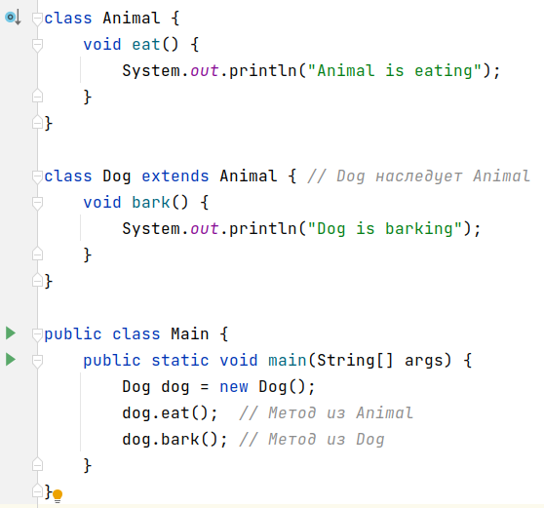

Вывод:
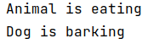

Доступ к членам класса
- Подкласс наследует и имеет доступ с членам родительского класса, если его поля и методы имеют модификаторы доступа public и protected.
- private члены класса недоступны напрямую, но можно использовать через публичные методы суперкласса, например геттеры и сеттеры.
- protected члены класса доступны в подклассе и всем другим классам в области пакета.
Т.е. если мы поместим класс Animal в другую папку проекта, например, base, то метод eat будет виден всем классам наследникам, включая Dog, но не виден остальным. Пример:
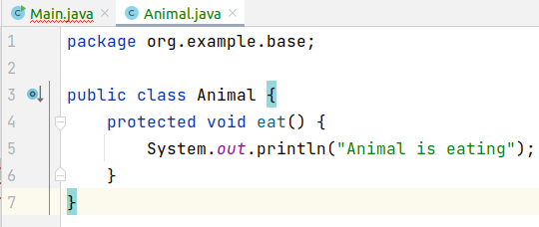

Классы разделены по папкам:
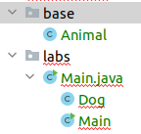
Результат разделения:
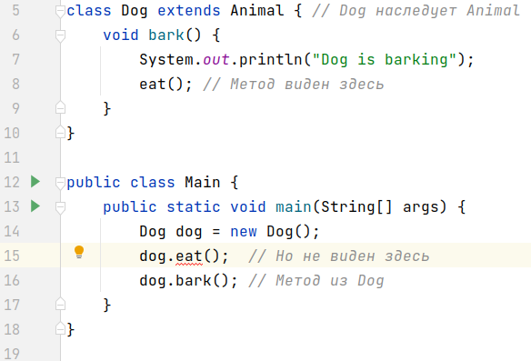
Ключевое слово super
Конструкторы не наследуются, но можно вызвать конструктор суперкласса через super(). Например, создадим два класса: Animal и Dog. Dog будет наследовать Animal. В конструкторе класса Dog вызовем конструктор класса Animal через ключевое слово super и передадим имя:

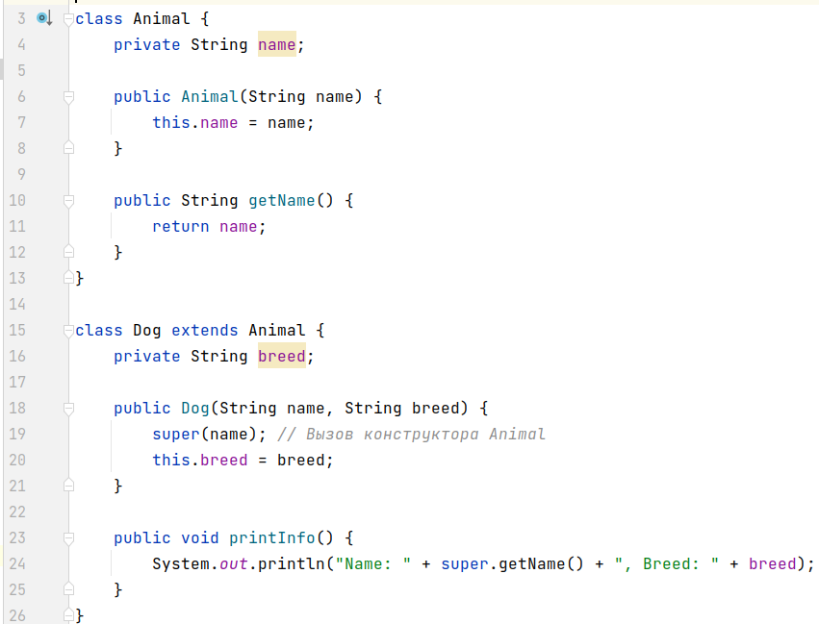

В main создадим объект класса Dog и вызовем метод printInfo:
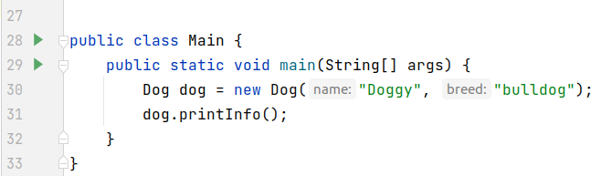

Вывод:
Важно иметь ввиду, если у суперкласса нет пустого конструктора мы обязаны вызвать его конструктор в дочернем классе иначе будет ошибка:
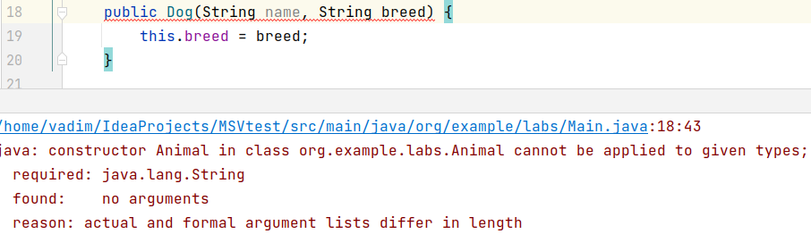
Причина: фактические и формальные списки аргументов различаются по длине.

Решение: создание пустого конструктора в родительском классе
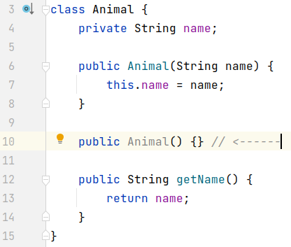
Также ключевое слово используется для вызова методов суперкласса, это будет рассмотрено далее.

Переопределение методов (Method Overriding)
Создадим новый класс - Cat и новый метод в классе Animal - makeSound. Переопределим новый метод в классах Cat и Dog для этого создадим точно такую же сигнатуру методов, что и в родительском классе, а также добавим аннотацию @Override (см. рис. ниже). Аннотация - это механизм с особым синтаксисом, который хранит какую-либо дополнительную информацию об объекте.
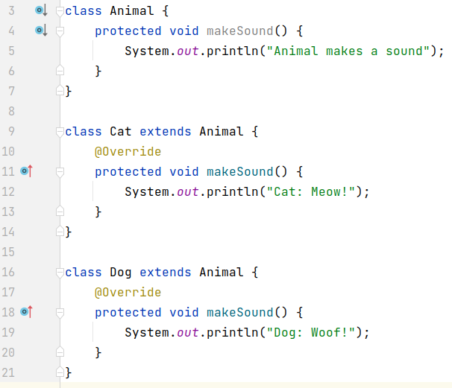

Далее создадим объекты этих классов и вызовем метод makeSound:
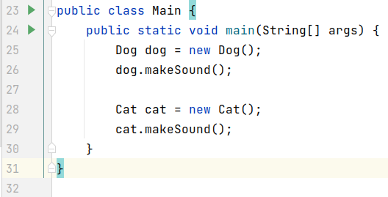

Вывод:
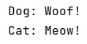

Важно при переопределении методов и полей в дочерних классах, чтобы они имели одинаковую сигнатуру (имя, возвращаемый тип, количество и тип аргументов) и уровень доступа не должен быть более строгим, чем у родительского класса.

Также мы можем вызывать методы родительского класса с помощью super:
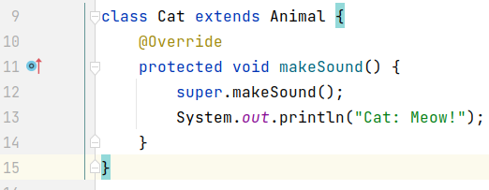

Вывод:
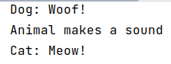

Часть 2. Полиморфизм
В прошлой части были рассмотрены базовые принципы наследования: ключевое слово extends, ключевое слово super, переопределение методов, модификатор доступа protected. В этой части мы рассмотрим полиморфизм, абстрактный класс и нюансы наследования.

Полиморфизм
Полиморфизм в Java — это одна из ключевых концепций объектно-ориентированного программирования (ООП), которая позволяет объектам одного типа вести себя по-разному в зависимости от контекста. Дословно "полиморфизм" означает "много форм".

Вернемся к примеру из прошлой части:

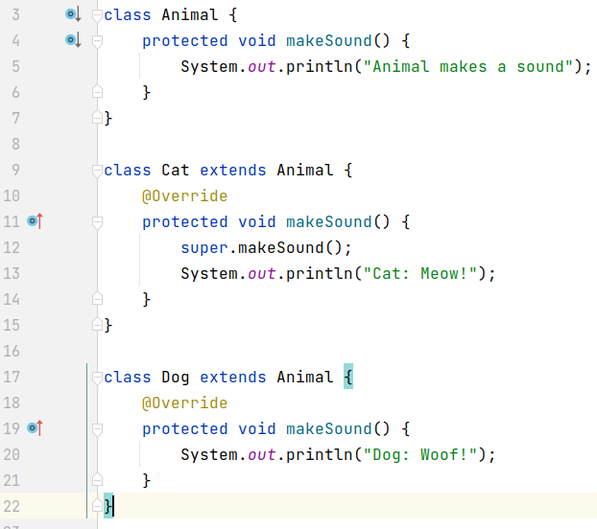

На самом деле мы можем вместо явного указания какой класс к какому относится, написать их общего предка, вместо этого кода:

Написать следующий:
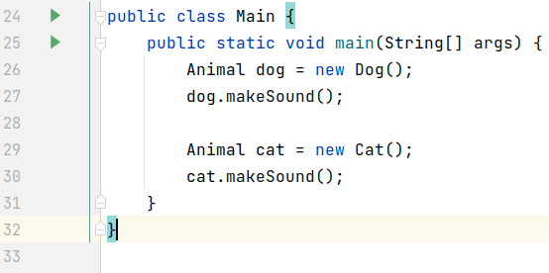

Результат будет таким же:

Это может быть полезно, если мы не знаем какой именно тип у нас будет в методе, но мы уверены, что есть общий класс, в который он включен и работать с ним как с общим объектом. Например, создадим поле name в классе Animal и статический метод printName, который в качестве аргумента принимает объект типа Animal, в теле методы напишем, что он выводит в консоль имя животного:
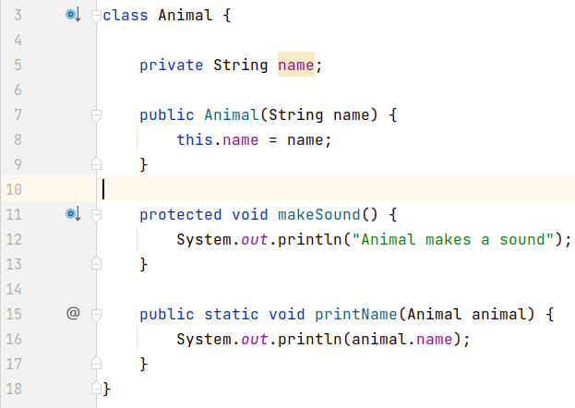

Далее вызовем конструктор суперкласса в дочерних:
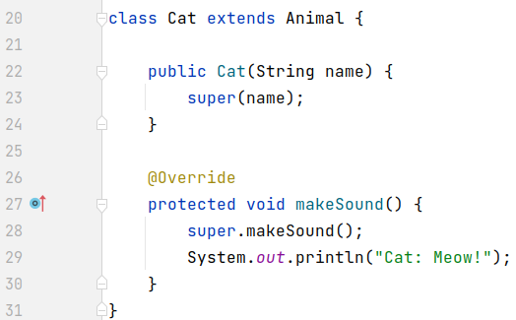

В классе Dog аналогично.

Далее пользуясь тем, что статические методы принадлежат классам, а не их объектам напишем следующий код:
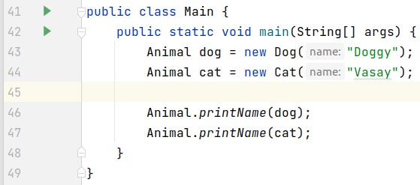

Результат:
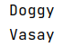

Также мы можем определить тип объекта, переданного в метод через ключевое слово instanceof:
public static void printName(Animal animal) {
if (animal instanceof Dog) {
System.out.println(animal.name + “good boy”);
} else {
System.out.println(animal.name);
}
}

Результат:
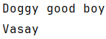

Класс Object
Класс Object является общим для всех классов в Java - от него все классы неявно наследуются. У класса Object есть 11 публичных методов:

- protected Object clone() - создает новый объект, не отличающийся от клонируемого.
- public boolean equals(Object obj) - определяет, равен ли один объект другому.
- protected void finalize() - вызывается перед удалением неиспользуемого объекта.
- public final Class<?> getClass() - получает класс объекта во время выполнения.
- public int hashCode() - возвращает хэш-код, связанный с вызывающим объектом.
- public final void notify() - возобновляет исполнение потока, ожидающего вызывающего объекта.
- public final void notifyAll() - возобновляет исполнение всех потоков, ожидающих вызывающего объекта.
- public String toString() - возвращает символьную строку, описывающую объект.
- public final void wait() - ожидает другого потока исполнения.
- public final void wait(long timeout) - ожидает другого потока исполнения.
- public final void wait(long timeout, int nanos) - ожидает другого потока исполнения

В этом курсе мы так или иначе коснемся только 4-х методов: equals, getClass, toString и toString. Например, метод toString, по-умолчанию, если вызвать у любого класса он вернет следующее, нечто наподобии: org.example.labs.Dog@28a418fc
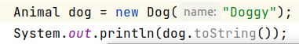

Но нам нужно, чтобы он возвращал, что-то осмысленное, например, все значения переменных класса. Для этого мы должны его переопределить:

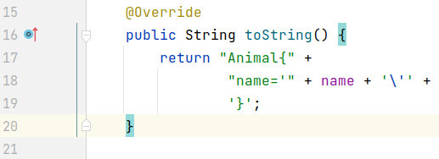
Результат:
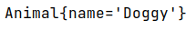

Ключевые слова final и static в наследовании
Ключевое слово final в Java используется для ограничения изменений в коде. Оно может применяться к переменным, методам, классам и параметрам методов, обеспечивая безопасность, неизменность и контроль над поведением программы.

Final для переменных:
- Значение нельзя изменить после инициализации.
- Примитивные типы: значение фиксировано.
- Ссылочные типы: ссылка фиксирована (но сам объект может изменяться, если его поля не final).

Примитивы:

Ссылочные типы:
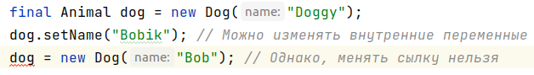

Final для методов:
- Нельзя переопределить в подклассах.
- Используется, чтобы зафиксировать реализацию метода.
Метод makeSound нельзя переопределить:
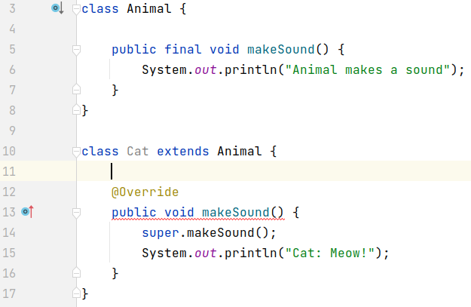
Final в классе, не позволит его наследовать:
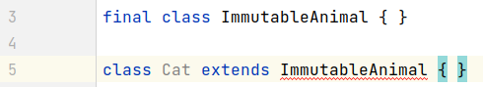

Возникнет ошибка: cannot inherit from final class.

Свойство “неизменяемости” класса полезно в том случае, если этот класс используется, например, как обертка над данными (Data class), он будет гарантировать уникальность объекта и при изменении его данных нужно каждый раз создавать новый объект и передавать в него данные старого класса. Это улучшает безопасность и читаемость кода. Это свойство, например, использует класс String из стандартной библиотеки Java.

Статические элементы также невозможно наследовать в дочерних классах, т.к. они привязаны только к тому классу, где они были созданы.

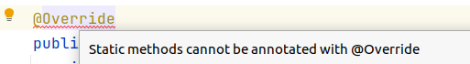

Абстрактный класс
Абстрактный класс в Java — это класс, который нельзя инстанцировать (создать объект), но можно наследовать. Он служит шаблоном для подклассов, объединяя общую логику и определяя абстрактные методы, которые должны быть реализованы в дочерних классах. Его можно создать с помощью ключевого слова abstract. Также отмечаются методы, который не должны иметь реализацию и должны переопределяться:
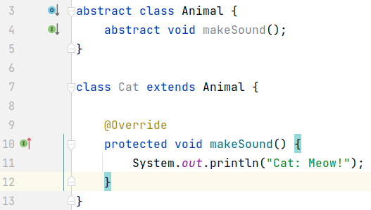
Он также может иметь обычные методы, поля и конструкторы:
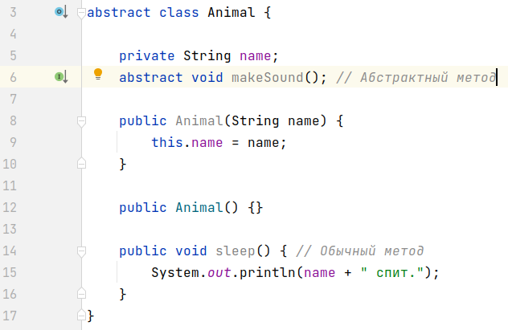
Абстрактные классы могут иметь конструкторы, которые вызываются при создании объектов подклассов.
Когда использовать абстрактные классы?
- Когда нужно объединить общую логику для группы классов.
- Когда требуется обязать подклассы реализовать специфичные методы.
- Для создания шаблонных методов (часть алгоритма реализована, часть — делегирована подклассам).

Задание
Проект выбирать: номер в списке группы mod 3
11 mod 3 = 2

Нужно скопировать код из репозитория (ссылка ниже) по своему номеру задания, посмотреть, потренироваться и на паре реализовать эти методы при преподавателе, а также одно секретное задание того же типа до 10 минут на всё, без использования любых подсказок, в частности: записи в тетради или листочках или электронном блокноте, мобильный телефон, GPT-модели, Интернет. Возможны вопросы или внесение дополнительных изменений в код.

Задание 0. Зоопарк
https://github.com/vadhub/MacroLabs-for-Students/tree/main/var0

Задание 1. Банк
https://github.com/vadhub/MacroLabs-for-Students/tree/main/var1

Задание 2. Арена
https://github.com/vadhub/MacroLabs-for-Students/tree/main/var3

